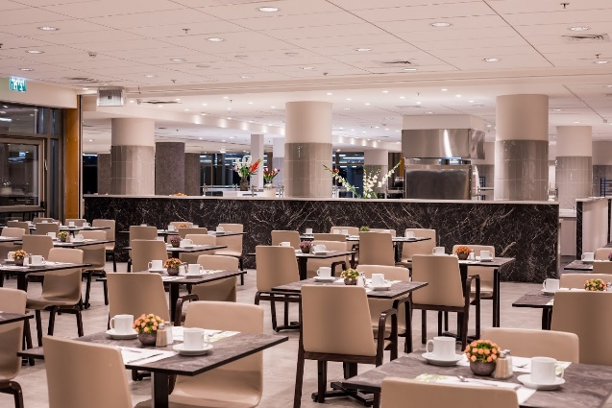

קייטרינג מלון קיבוץ לביא שמח להציג:

**תפריט ארוחת צהרים לקבוצות גמלאים- במלון קיבוץ לביא**

בחדר האוכל החדש , הגדול והמרווח של המלון

תפריט ארוחה בשרית

2-3 סוגי בשר / עוף

מנות צמחוניות / טבעוניות לפי דרישה

2-3 סוגי ירק חם / תוספות

5-7 סוגי סלטים

מבחר פירות העונה

לחמניות ממאפיית הבית שלנו

פינת קפה + כיבוד קל

* 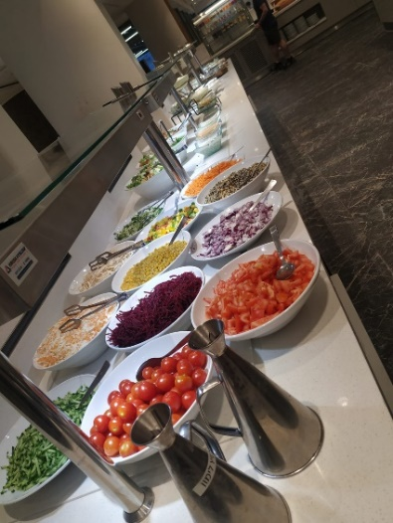הארוחה מוגשת במתחם פרטי בחדר האוכל
* **המחיר לאדם 85 ₪ כולל מע"מ ( לא כולל חגים)**
* **בחודשים יולי ואוגוסט 100 ₪ כולל מע"מ**
* המחיר למינימום 40 סועדים
* הארוחה מוגשת בהתאם להנחיות משרד הבריאות והתו הסגול
* כניסה לארוחה עד 14:30 !!
* **לקבוצות רגילות המעוניינות בתפריט אורחי המלון – 120 ₪**
* 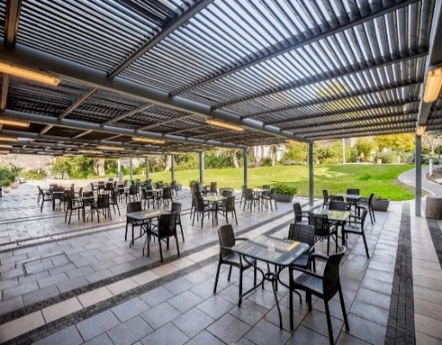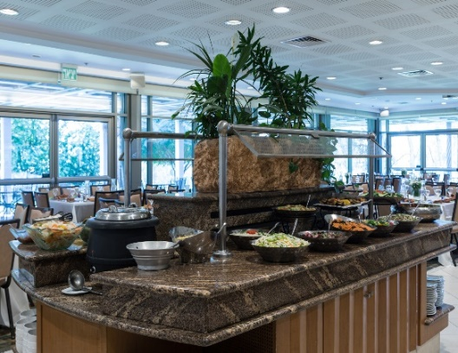כשר למהדרין